BULLYING
La palabra bullying proviene del inglés y en nuestro idioma significa: intimidación. El bullying escolar podría definirse como un acoso reflejado en actitudes agresivas continuamente repetidas, de uno o varios alumnos contra otro u otros (lo más habitual es el acoso de varios alumnos a un único alumno).
Los alumnos que llevan a cabo el acoso a algún compañero, suelen hacerlo para imponerse sobre éste y creerse superiores. Esto lo consiguen a través de insultos, amenazas, agresiones, etc. En definitiva, el acosado sufre un maltrato psicológico, verbal y en muchos casos también físico.


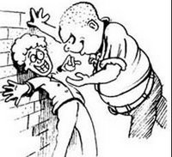
La víctima, puede llegar a sentir: miedo, dolor, inseguridad, inferioridad, etc.. Lamentablemente, se está convirtiendo en un tema acuciante de la realidad escolar en todo el mundo y se refiere, específicamente, a maltrato físico o verbal sistemático por parte de uno o más alumnos hacia otro. Como una de las mayores dificultades en el tratamiento de este problema es el secreto que en general lo que le rodea, les proponemos sacarlo a la luz, comentarlo, discutirlo y en lo posible avanzar en la toma de conciencia y la elaboración de estrategias de afrontamiento familiar y escolar.
¿CÓMO PODEMOS PREVENIR EL BULLYING?

Tanto la familia como los educadores pueden ayudar a prevenir el bullying.
La familia es el elemento principal para dar una buena educación a los menores, ya que tienen que transmitirle una serie de valores, normas, y conocimientos. Los más pequeños tienen que saber gracias a su familia, lo que está bien, lo que no está bien, lo que se puede decir/hacer y lo que no. En la mayoría de casos donde los alumnos presentan actitudes agresivas y de mal comportamiento, es debido a la falta de normas, la falta de comunicación entre la familia, e incluso a los conflictos, peleas, discusiones, que puedan haber en casa estando el menor presente.
El comportamiento ideal de la familia es:
Comunicación con los hijos.
- Observar sus comportamientos (nerviosismo, estado de ánimo, rebeldía, fobia escolar, bajo rendimiento escolar, etc)
- Controlar dónde va, con quién va, qué le interesa, a qué juega, etc.
- Dejar claras las normas. Exigir que se cumplan.
- Educar para relacionarse con los demás, buen vocabulario, etc.
COMO DETECTAR AL NIÑO QUE PRESENTA EL CASO DE BULLYING
Niño Acosador
- Tiene problemas de autoestima
- son extrovertidos, impulsivos
- pueden estar vengándose de
Abusos sufridos
- tienen envidia
- son mayores o más fuertes que la mayoría de sus compañeros
- etc.

Niño Acosado:
- Son tímidos y temerosos
- Son menores de edad
- Son solidarios
- Son recién llegados
- Tienen alguna desventaja
a física
- Etc.

PROFESORES EN ACCION EN CONTRA DEL BULLYING
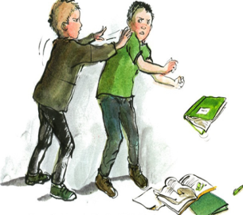
En nuestra Escuela Ignacio allende estamos al tanto de sus hijos donde estamos al pendientes con las guardias escolares dentro del recreo y así ver los comportamientos de sus alumnos. Deben estar también, observando continuamente (ya sea en el aula, horas de patio o en el comedor), para detectar cualquier tipo de actitud violenta o acoso a algún alumno, y poder evitarlo.

En caso de que el acoso ya esté en marcha, los Profesores y directora de nuestra institución deben hablar por separado con el acosado y los acosadores.
También, inmediatamente deberán comunicarle, a las familias todo lo ocurrido, para así, entre todos encontrar una solución. Además, sería necesario que tanto el acosador como el acosado tuvieran, la oportunidad de tratarse con un psicopedagogo. Si la situación no cambia, lo conveniente sería trasladar al acosador a otro centro educativo, informando a los Maestros de la nueva escuela del comportamiento y las actitudes del alumno.

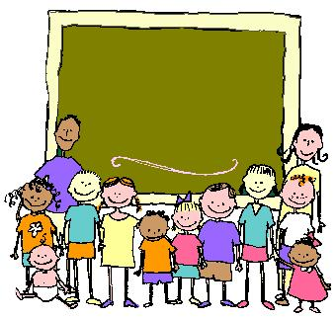

Claudia Granda Vizcarra

PROBLEMAS SOCIALES

^{EL BULLYING}

